

**Ingeniería de programación**

**Nombre de la materia:**

**1903491E**

**Matrícula:**

**Cuarto Semestre**

**Semestre:**

**403**

**Sección:**

**Miguel Ángel Díaz Solorio**

**Nombre del alumno:**

**Proyecto Final**

**Facultad de Ingeniería Eléctrica**

Universidad Michoacana de San Nicolás de Hidalgo

**Sistema de seguridad familiar/empresarial**

**Introducción**

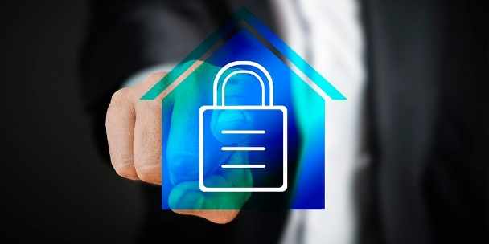En la actualidad, ocurren muchas cosas en el día a día, por lo tanto, es muy difícil mantener el control de un negocio/hogar sin ayuda de la tecnología, es por eso que la tecnología llegó para hacer más fáciles las actividades cotidianas como lavar, cocinar, estudiar, etc. Pero en este caso se enfocará más en el ámbito de la seguridad de un área, ya sea casa o negocio. Esto es muy útil, ya que cada día ocurren muchos robos ya sea de día o de noche, pero claro la seguridad no sólo se enfoca en ese ámbito, de igual manera también nos enfocaremos ya sea en incendios, golpes de calor, temperatura muy baja, etc. Lo que tenga que ver en el ámbito de la seguridad del hogar. Esta aplicación, no sólo tendrá ciertas funciones y se quedará sin actualizar, en cambio, el cliente podrá agregar los dispositivos que él desee (Sistema de aire acondicionado, más cámaras, sensores para diferentes funciones, etc.).

**Descripción general del proyecto**

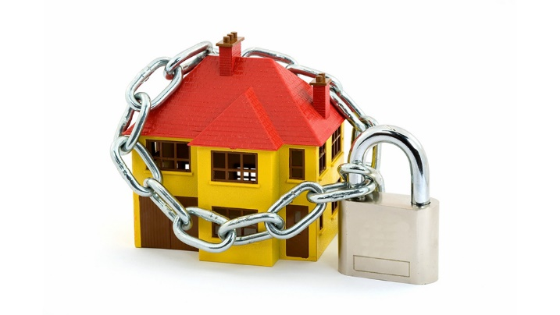El proyecto en sí se compone de un sistema de sensores, cámaras, cerrojos automáticos en puertas o ventanas, así como de una aplicación con la cual se podrán controlar dichos elementos. Ya que esto es muy necesario en la vida cotidiana si se tiene por ejemplo un negocio y se quiere cuidar, es importante tener un sistema de seguridad confiable y económica en el cual se pueda confiar para mantener en pie el negocio. De igual manera, en una vivienda también es muy importante si, por ejemplo, la familia se va de viaje y deja la casa sola, tendrá control total de manera remota desde su dispositivo celular.

**Propósito del proyecto**

El proyecto surgió de la necesidad de los negocios en mi comunidad, los cuales la mayoría no tienen sistema de seguridad, ya que es muy costoso y la gran mayoría no sabe utilizar bien los celulares y las computadoras. Por esta razón este proyecto será lo más económico que se pueda y tendrá “Planes” para que los clientes puedan elegir entre varios que habrá con distintos precios, éstos tendrán distintas funciones dependiendo de las necesidades de los clientes, por ejemplo, podrán tener un plan en el cual sólo tenga cámaras de seguridad sin sensores que graben y avisen a la policía automáticamente, y así sucesivamente conforme los planes. Su propósito en general es mantener lo más seguro posible viviendas o negocios al menor costo posible, tendrá la función de mantener a salvo a los clientes o, en caso de que se trate de un robo, hacer más seguro el negocio, empresa o vivienda en la cual esté instalado este sistema de seguridad. Como ya se dijo, también se podrán acoplar a la aplicación dispositivos externos que se quieran controlar remotamente. Será un tipo de aplicación multifuncional, pero su principal enfoque será el sistema de seguridad